Herbář díl druhý 8. - 14. 4.
1.20+
2.2+
3. Sára Marynets (3), Lucie Kalinová (3), Amálka Harigelová (5)
4.14+ Filip Novák (6), Eliška Vondráčková (2), Jára Kapoun (2,5)
5.
6. 6+ Jakub Dlasek (5+5)
7.
8.

Název - Narcis žlutý
Latinský název - Narcissus Pseudonarcissus
Datum nálezu - 8.4. 2021
Místo nálezu - Švermov - zahrádka
Jméno nálezce - Jakub Dlasek
Zajímavost - První posel jara.
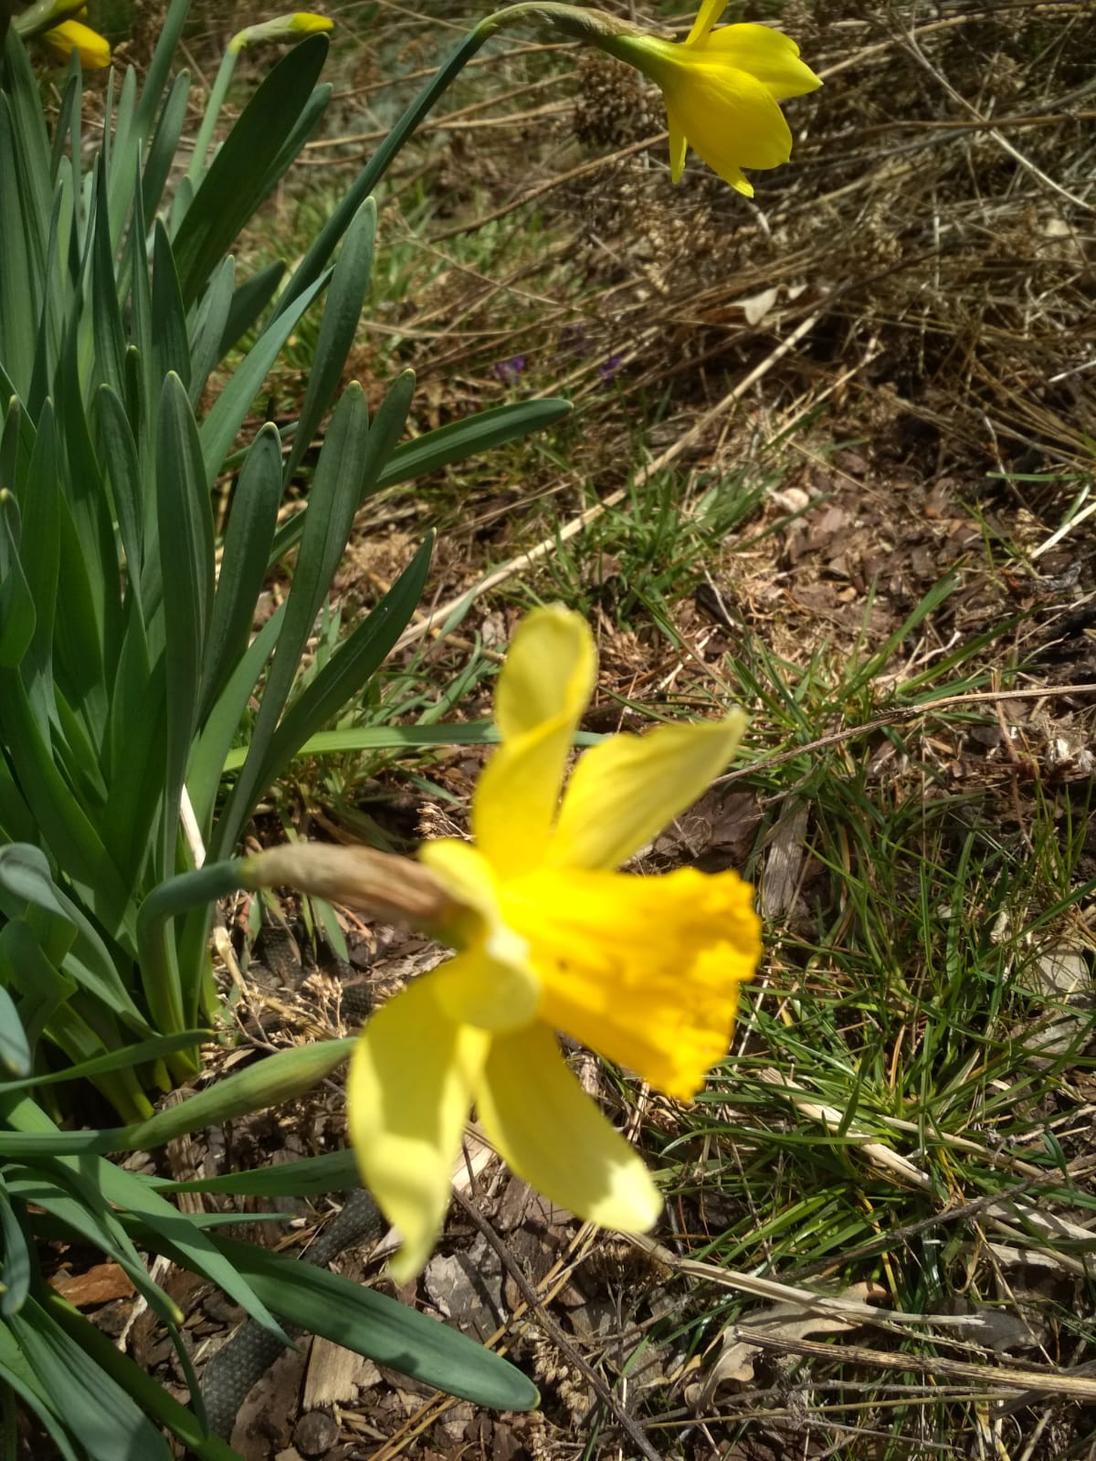
Název - Sedmikráska chudobka
Latinský název - Bellis
Místo nálezu - Švermov zahrádka
Datum nálezu - 8.4. 2021
Jméno nálezce - Jakub Dlasek
Zajímavost - Je jedlá, přidává se do salátů. Podporuje odkašlání a působí protizánětlivě.
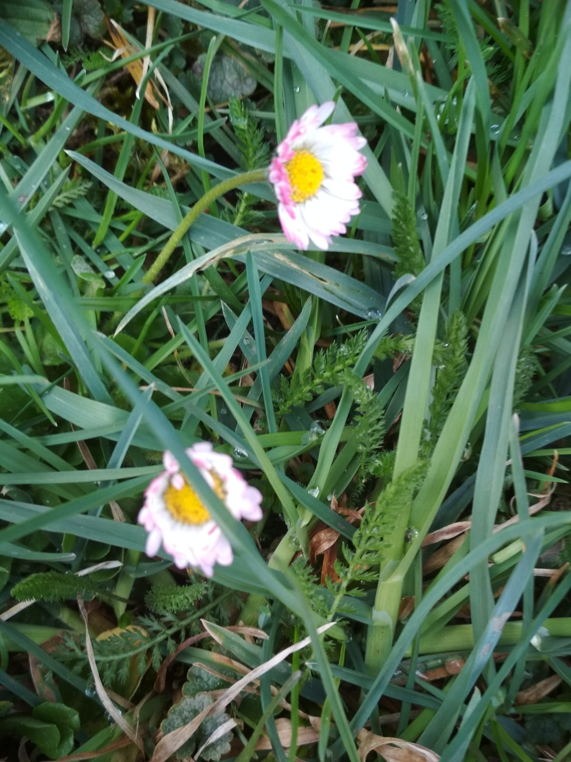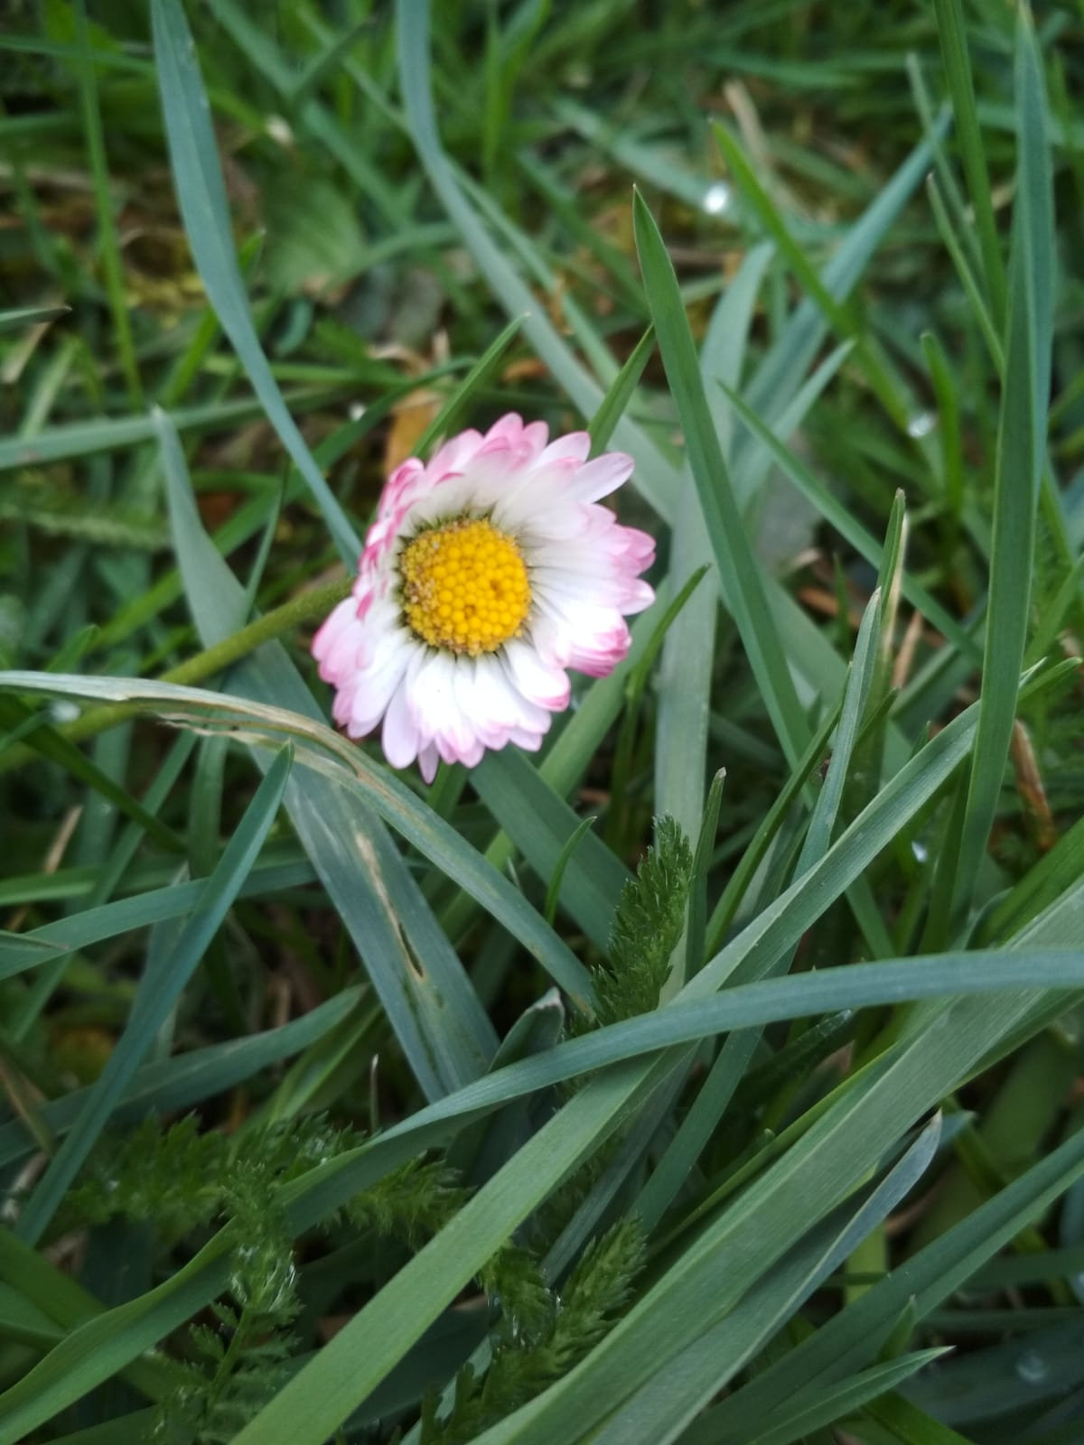

Název - Kopřiva hluchavka nachová
Latinský název - Lamium Purpureum
Místo nálezu - Švermov pole
Datum nálezu - 8.4. 2021
Jméno nálezce - Jakub Dlasek
Zajímavost - Léčivka - zánět močových cest a ledvin.
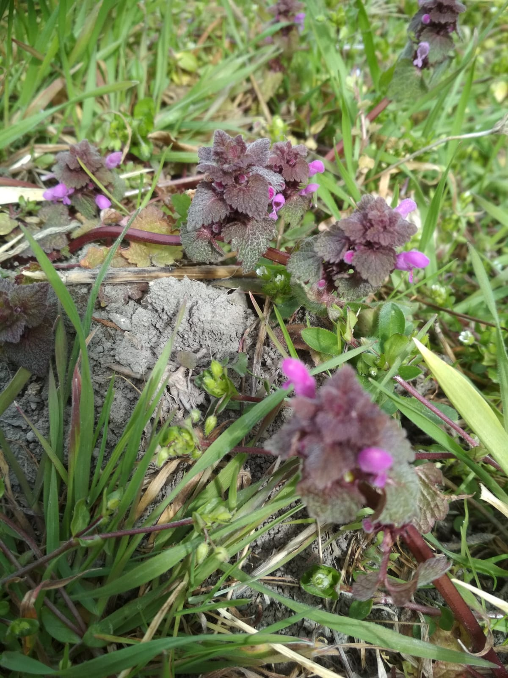

Název - Violka vonná
Latinský název - Viola Odorata
Datum nálezu - 8.4. 2021
Místo nálezu - Švermov - zahrádka
Jméno nálezce - Jakub Dlasek
Zajímavost - Krásná vůně.
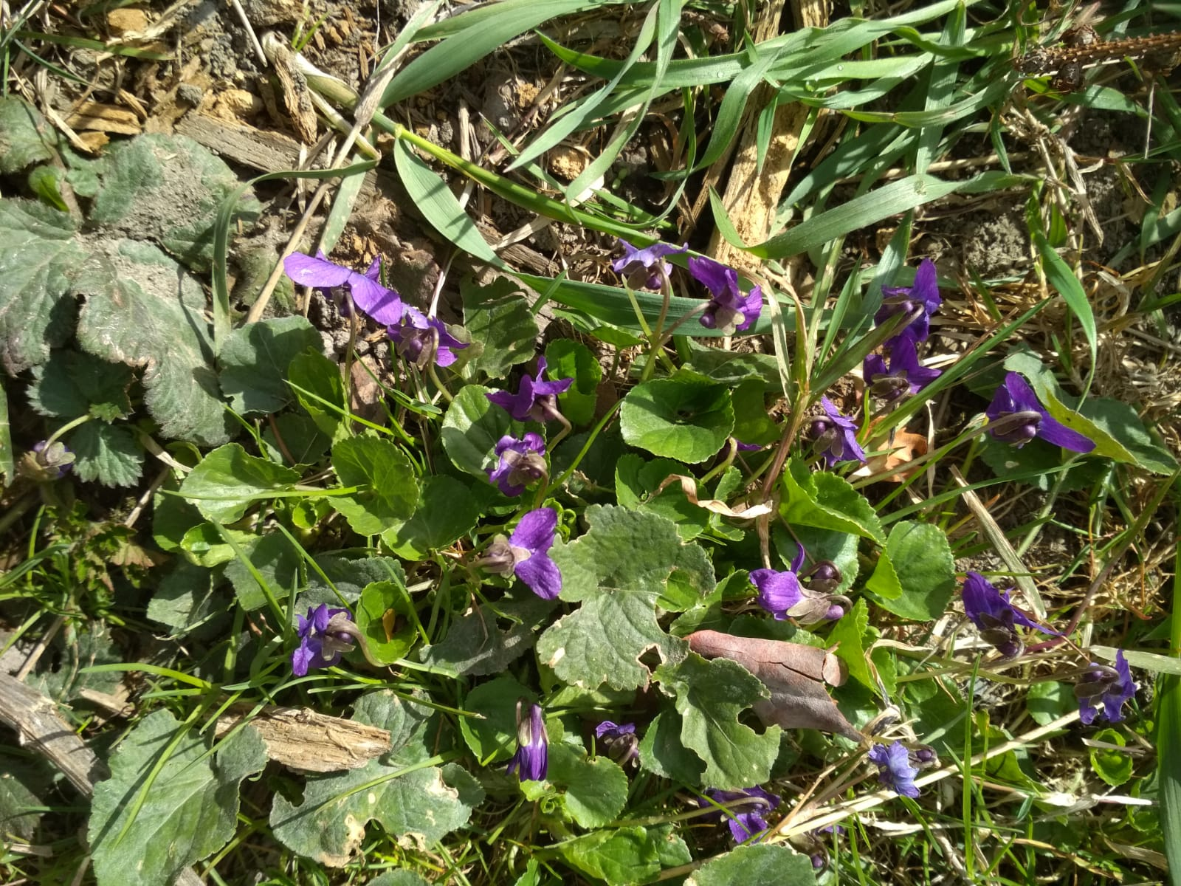
Název - Rozrazil laločnatý
Latinský název - Veronica Hederifolia
Datum nálezu - 9.4. 2021
Místo nálezu - Kročehlavy před domem - Kladno
Jméno nálezce - Jakub Dlasek
Zajímavost - Jedna z nejběžnějších léčivek, vhodná při nachlazení.
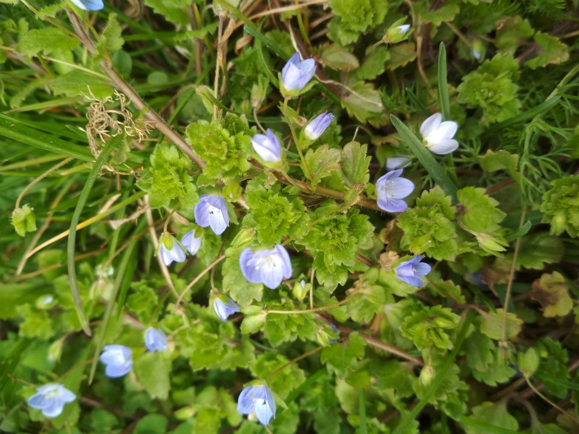
Sedmikráska obecná (Bellis Perennisl)
Datum: 31.3.2021
Jméno: Sárinka Marynets 3. třída
Místo nalezení: Bažantnice Kladno
Zajímavosti: léčiva, vydrží velký mráz
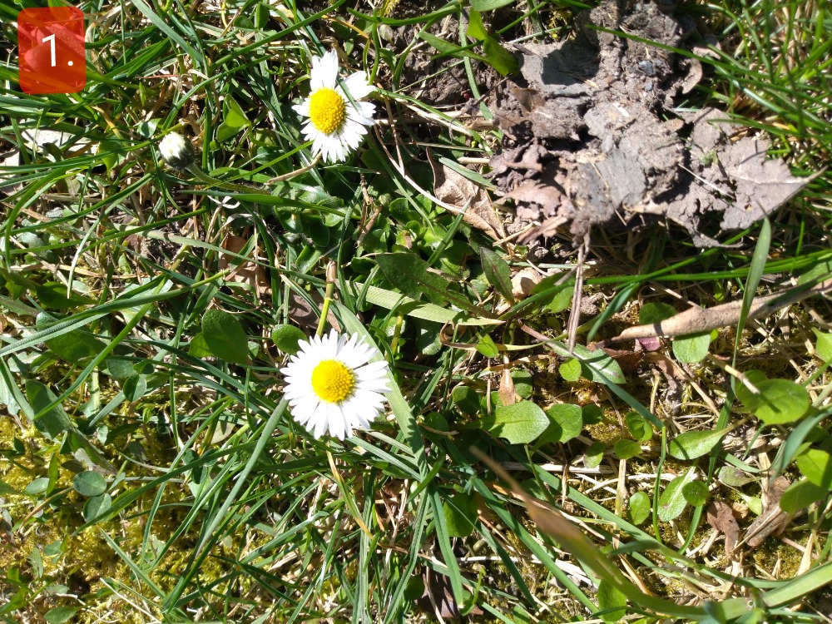
Rozrazil Nitkovitý ( Veronica Filiformis)
Datum: 31.3.2021
Jméno: Sárinka Marynets 3. třída
Místo nalezení: Bažantnice Kladno
Zajímavosti: Rozšiřuje se setkáním trávy.
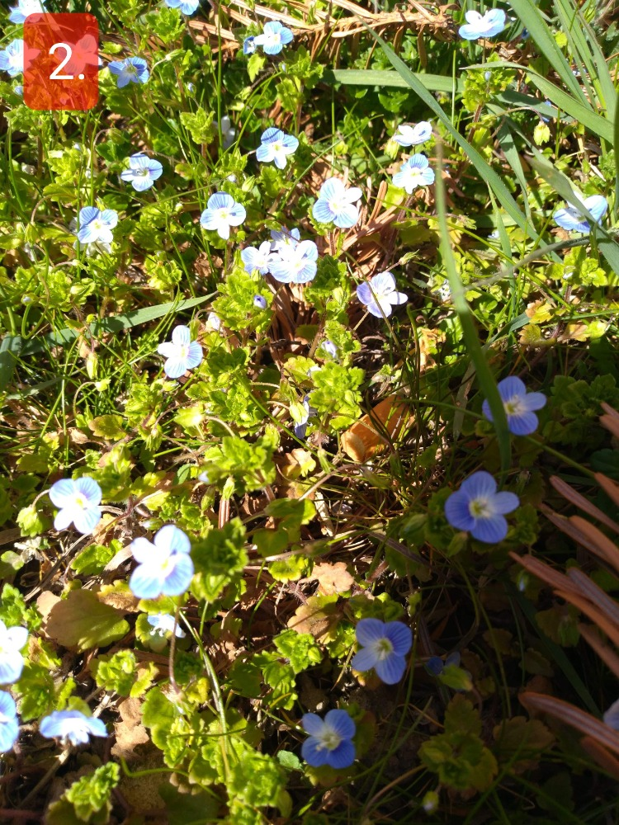
Hluchavka nachová (Lamium Purpureum)
Datum: 31.3.2021
Jméno: Sárinka Marynets
Místo nalezení: Bažantnice Kladno
Zajímavosti: Je podobná kopřivě, ale napálí.
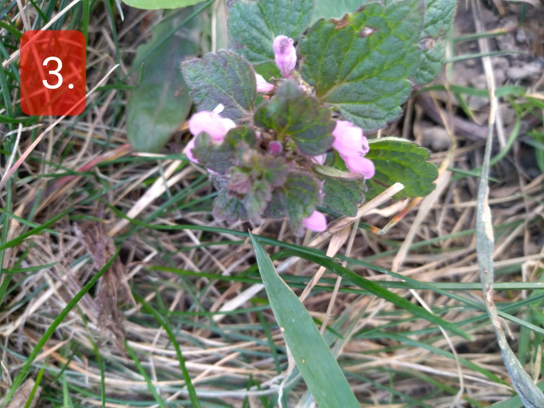
Název – Bledule jarní
Latinský název - Leucojum Vernum
Datum nálezu - 10.4. 2021
Místo nálezu - Bledulový háj Třebichovice
Jméno nálezce - Jakub Dlasek
Zajímavost - Posel jara, je jedovatá a zákonem chráněná.
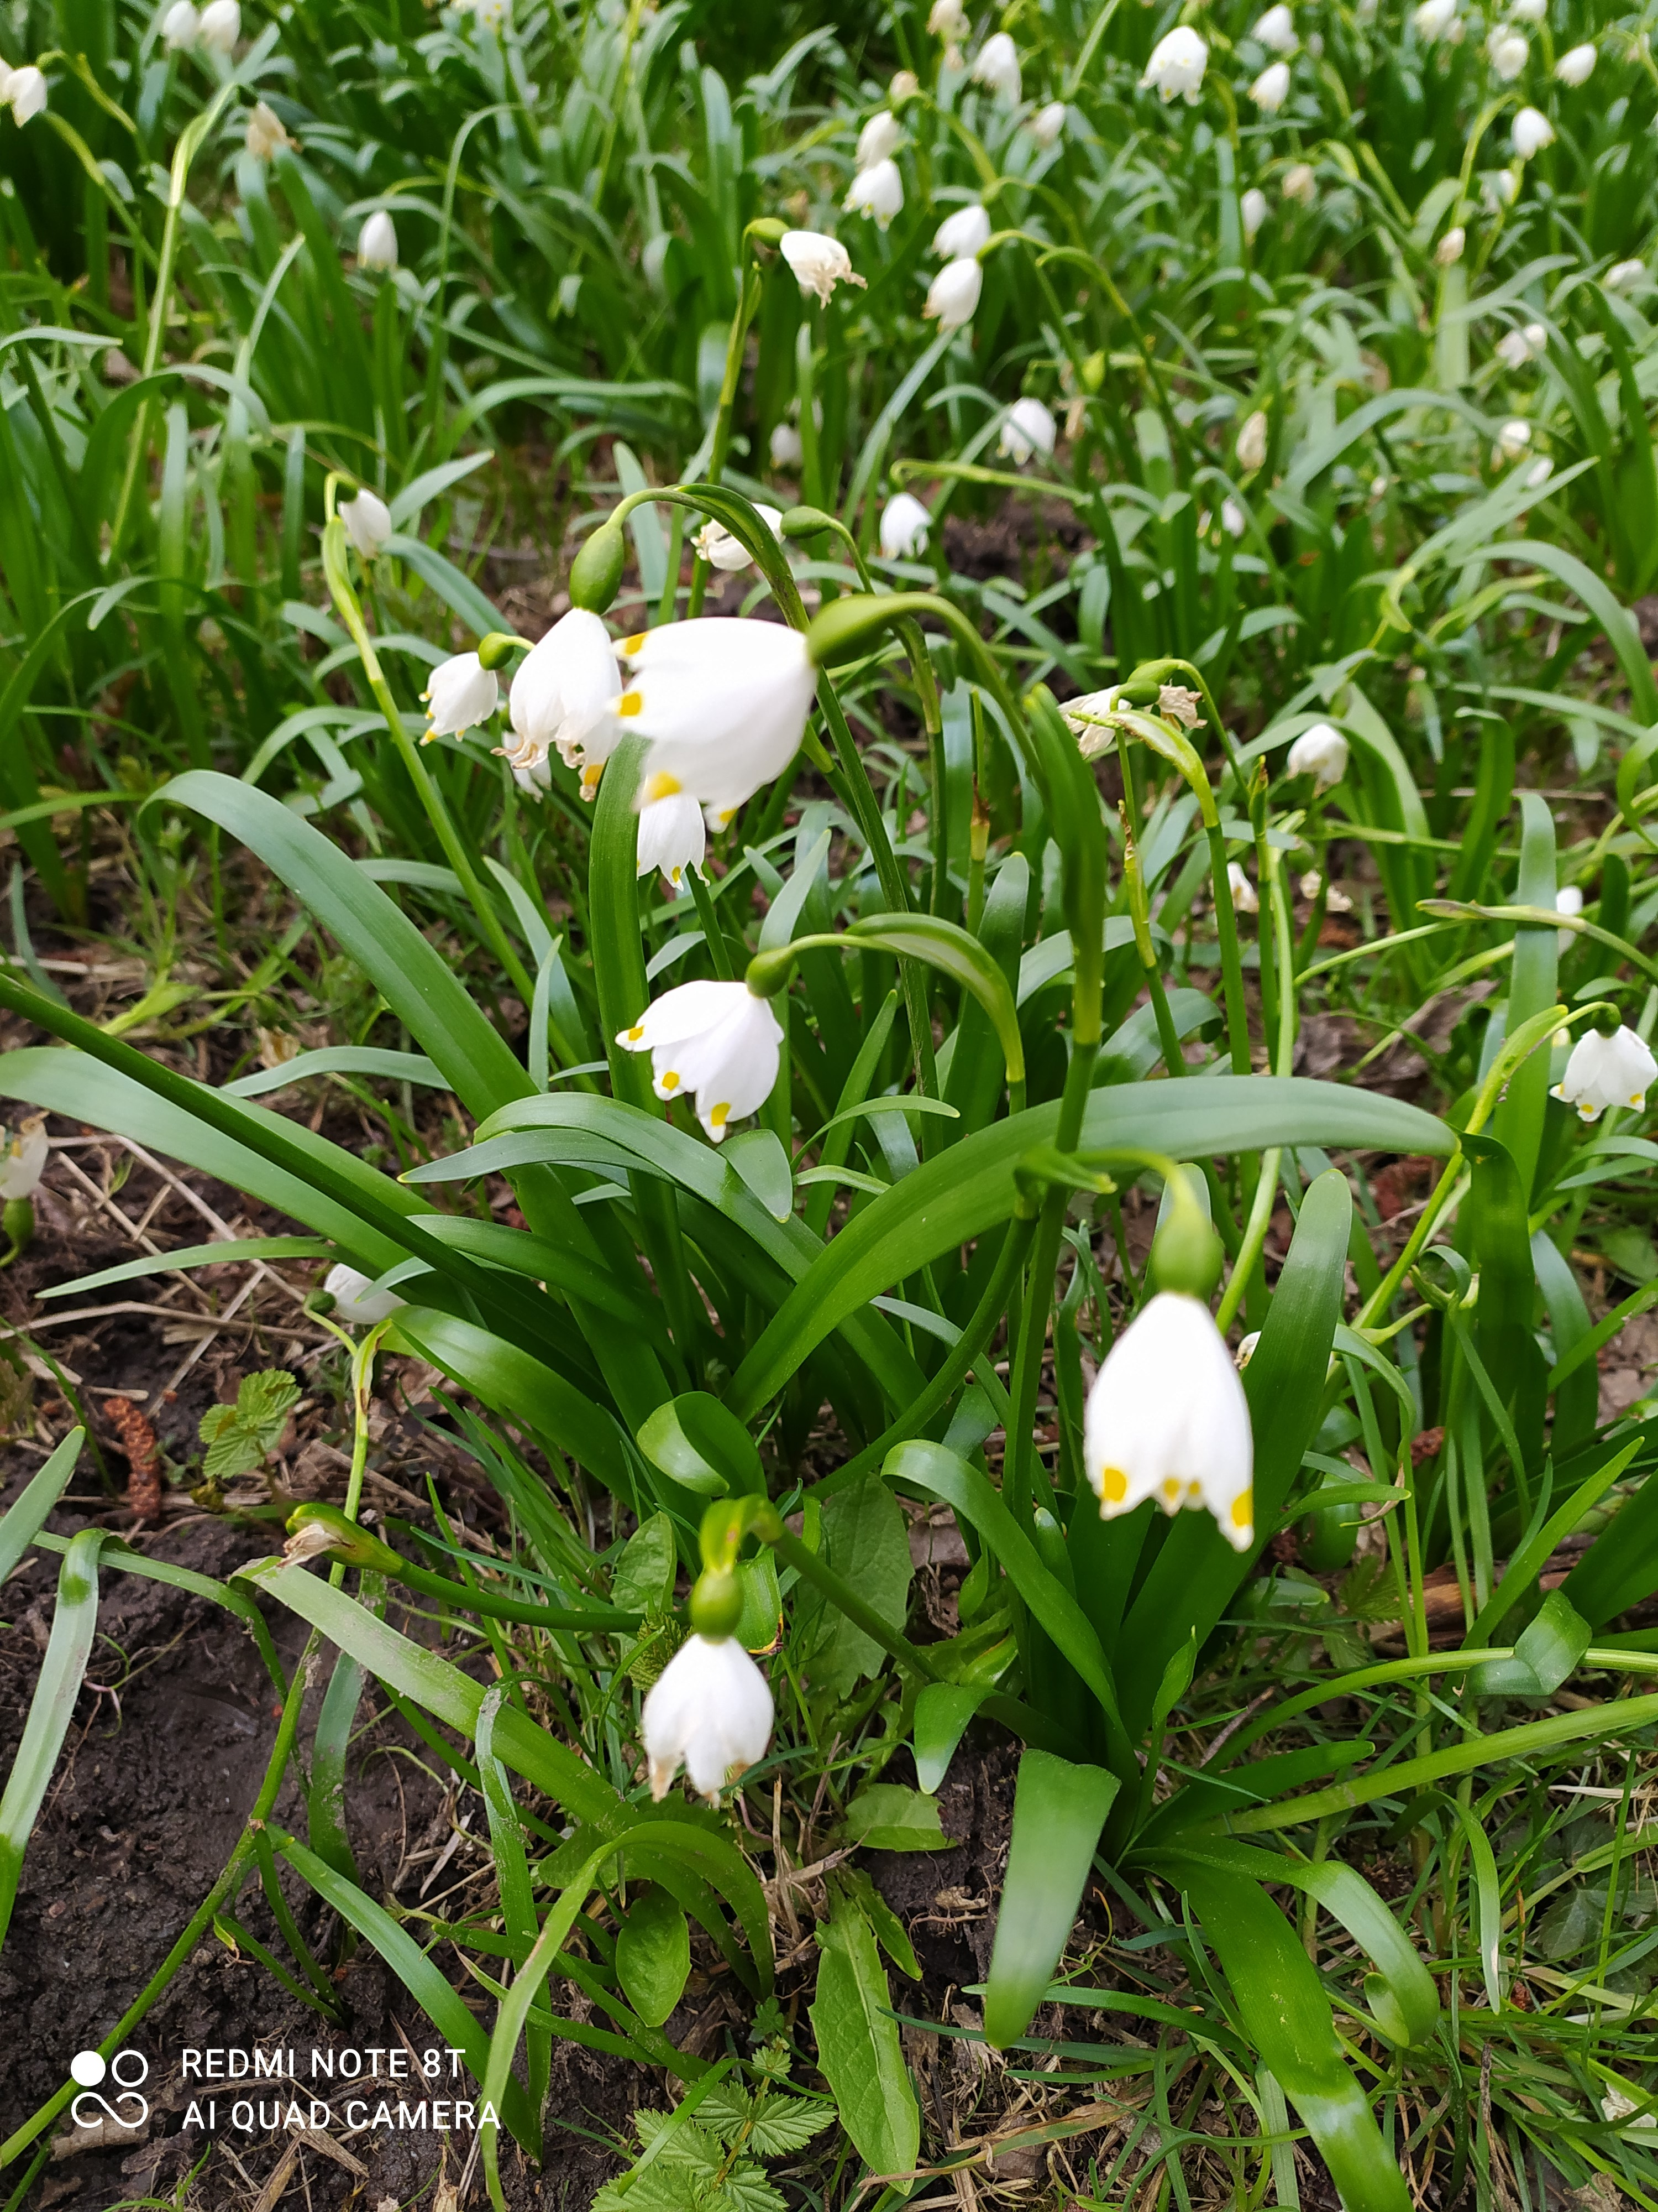

Název - Ladoňka dvoulistá
Latinský název - Scilla Bifolia
Datum nálezu - 10.4. 2021
Místo nálezu - Lázně Šternberk u Smečna
Jméno nálezce - Jakub Dlasek
Zajímavost - Všechny druhy ladoněk patří k ohroženým druhům.
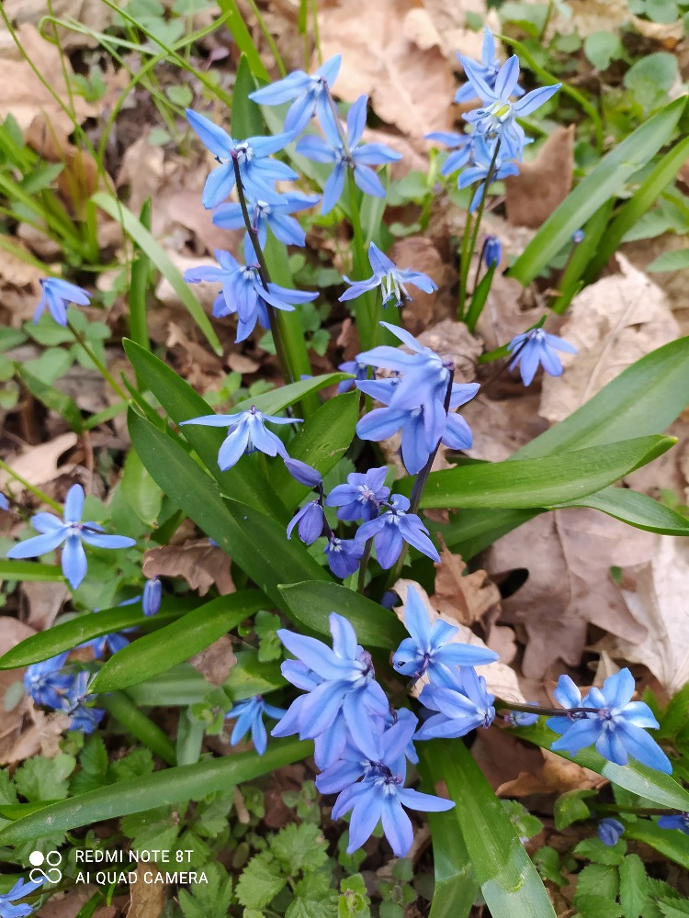

Název - Plicník tmavý
Latinský název - Pulmonaria Obscura
Datum nálezu - 10.4. 2021
Místo nálezu - Lázně Šternberk u Smečna
Jméno nálezce - Jakub Dlasek
Zajímavost - Příbuzný plicníku lékařského.
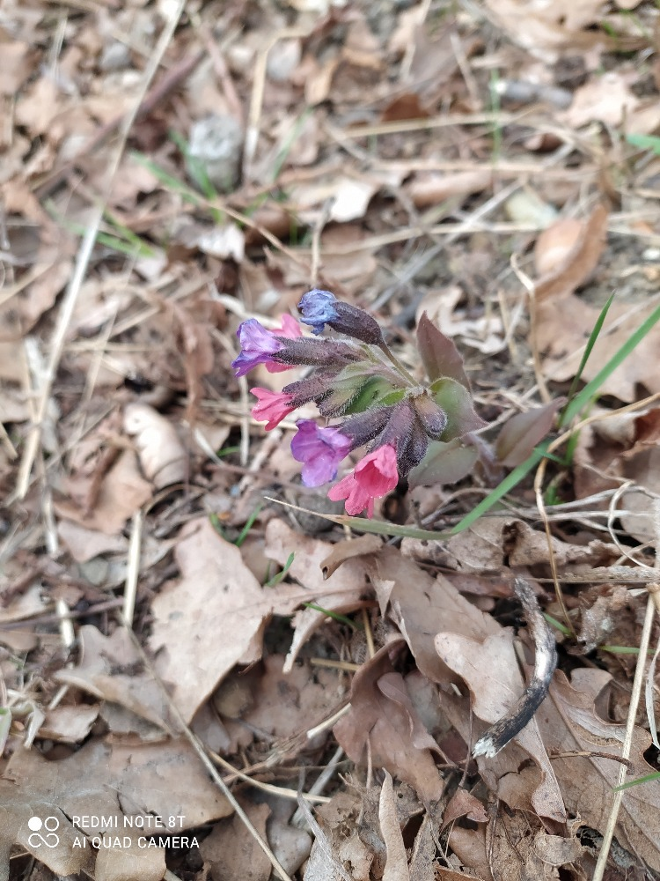

Název - Modřenec hroznatý
Latinský název - Muscari Neglectum
Datum nálezu - 13.4. 2021
Místo nálezu - Naše zahrada
Jméno nálezce - Jakub Dlasek
Zajímavost - Příjemně voní, jde o ohrožený druh.
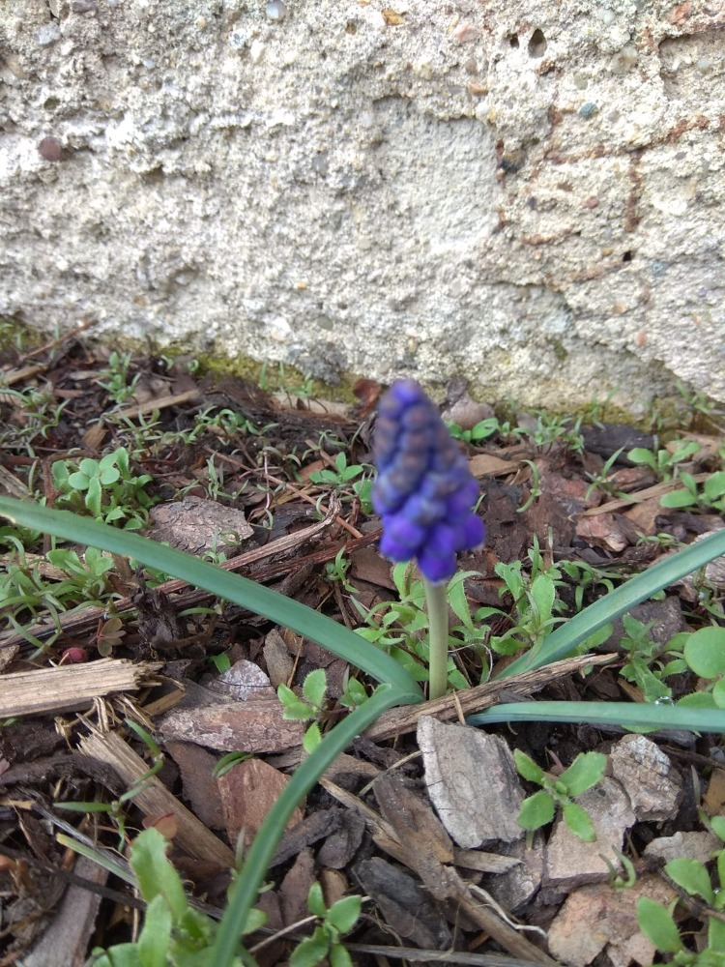
Název - Ptačinec prostřední
Latinský název - Stellaria Media
Datum nálezu - 12.4. 2021
Místo nálezu - Kročehlavy
Jméno nálezce - Jakub Dlasek
Zajímavost - Nejrozšířenější plevel.
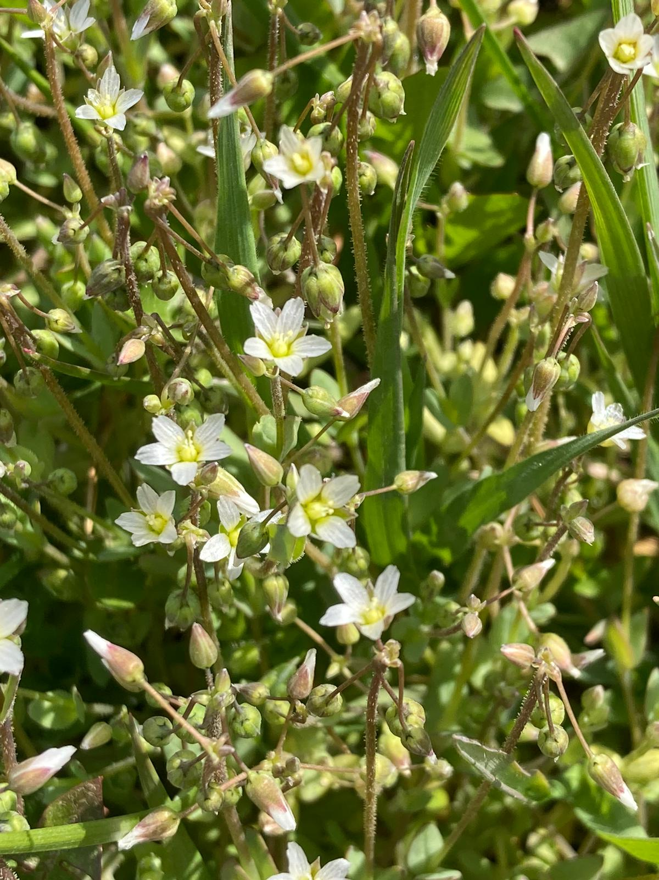

Název - Sasanka pryskyřníkovitá
Latinský název - Anemone Ranunculoides
Datum nálezu - 10.4. 2021
Místo nálezu - Lázně Šternberk u Smečna
Jméno nálezce - Jakub Dlasek
Zajímavost - Jedovatá a přitom krásná rostlina.
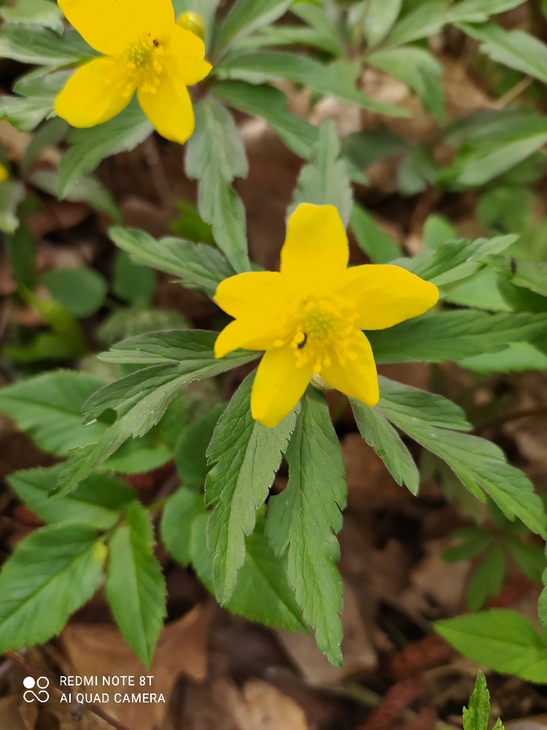

Od Lucinky Kalinové:
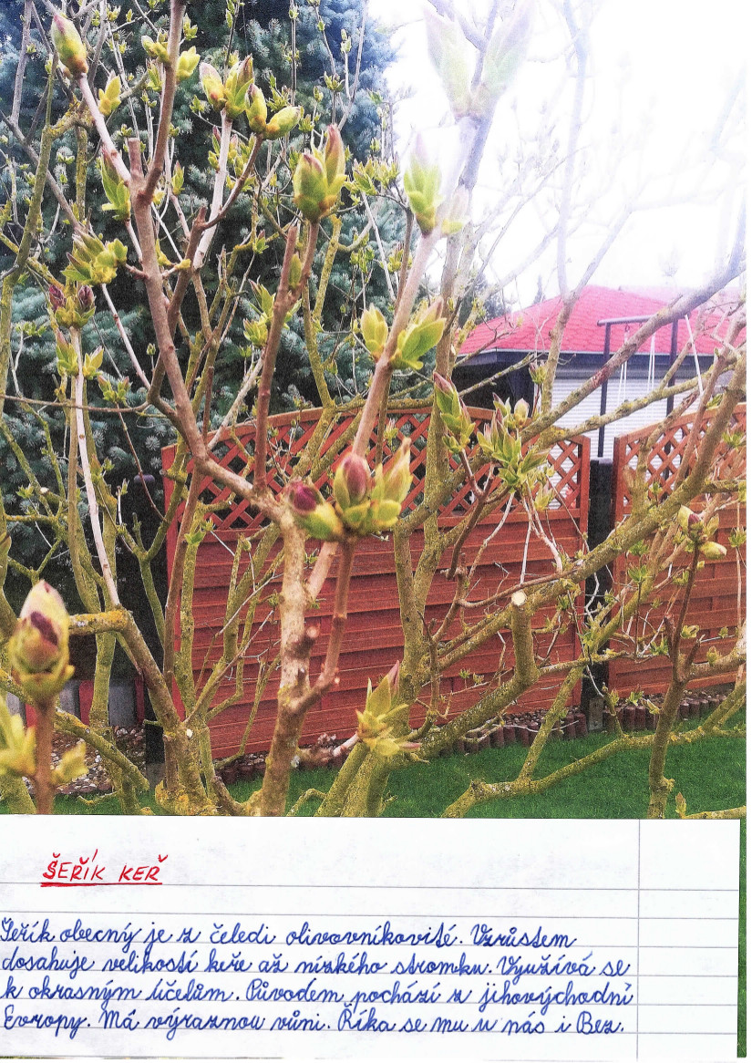

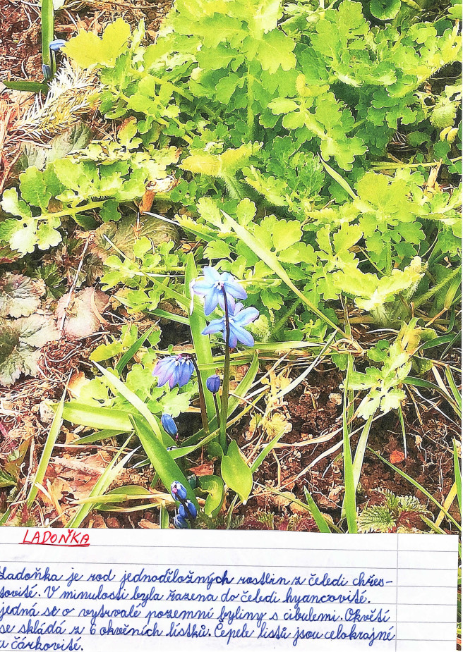

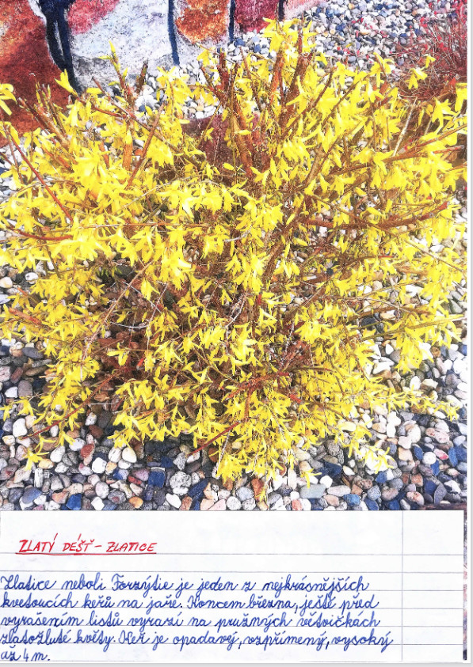

Narcis žlutý (Narcissus pseudonarcissus) Místo nálezu: Zahrada u Harigelů
Datum nálezu: 31.3.2021
Jméno: Amálie Harigelová
Zajímavost: jeho název je z řeckého mýtu
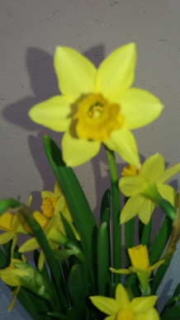

Prvosenka jarní (Primula veris)
Místo nálezu: Zahrada u Harigelů
Datum nálezu: 3.4.2021
Jméno: Amálie Harigelová
Zajímavost: lidově se nazývá petrklíč
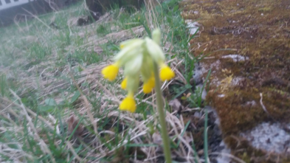
Violka trojbarevná (Viola tricolor )
Místo nálezu: Zahrada u Harigelů
Datum nálezu: 5.4.2021
Jméno: Amálie Harigelová
Zajímavost: lidově se nazývá maceška
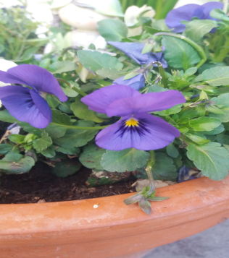

Jasmín (Jasminum)
Místo nálezu: V kuchyni u Harigelů
Datum nálezu: 5.4.2021
Jméno: Amálie Harigelová
Zajímavost: nádherně voní
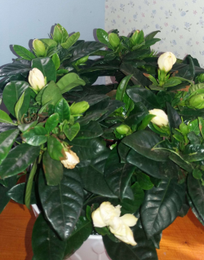
Zvonek stejnolistý
Zvonek stejnolistý (Campanula isophylla)
Místo nálezu: Zahrada u Harigelů
Datum nálezu: 28.3.2021
Jméno: Amálie Harigelová
Zajímavost: modrému druhu se říká ženich, bílému nevěsta
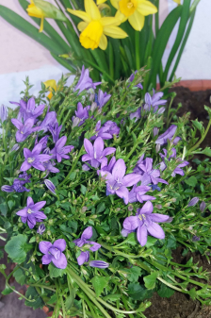

Pro potěchu oka
od Elišky Vondráčkové:
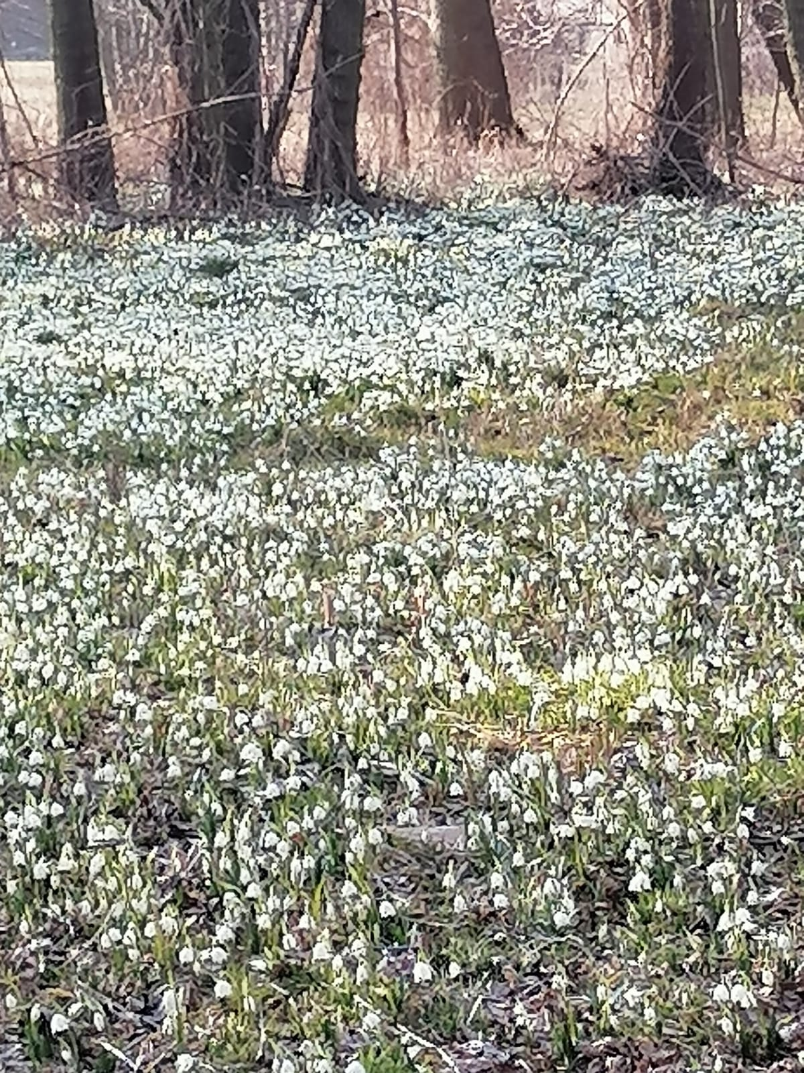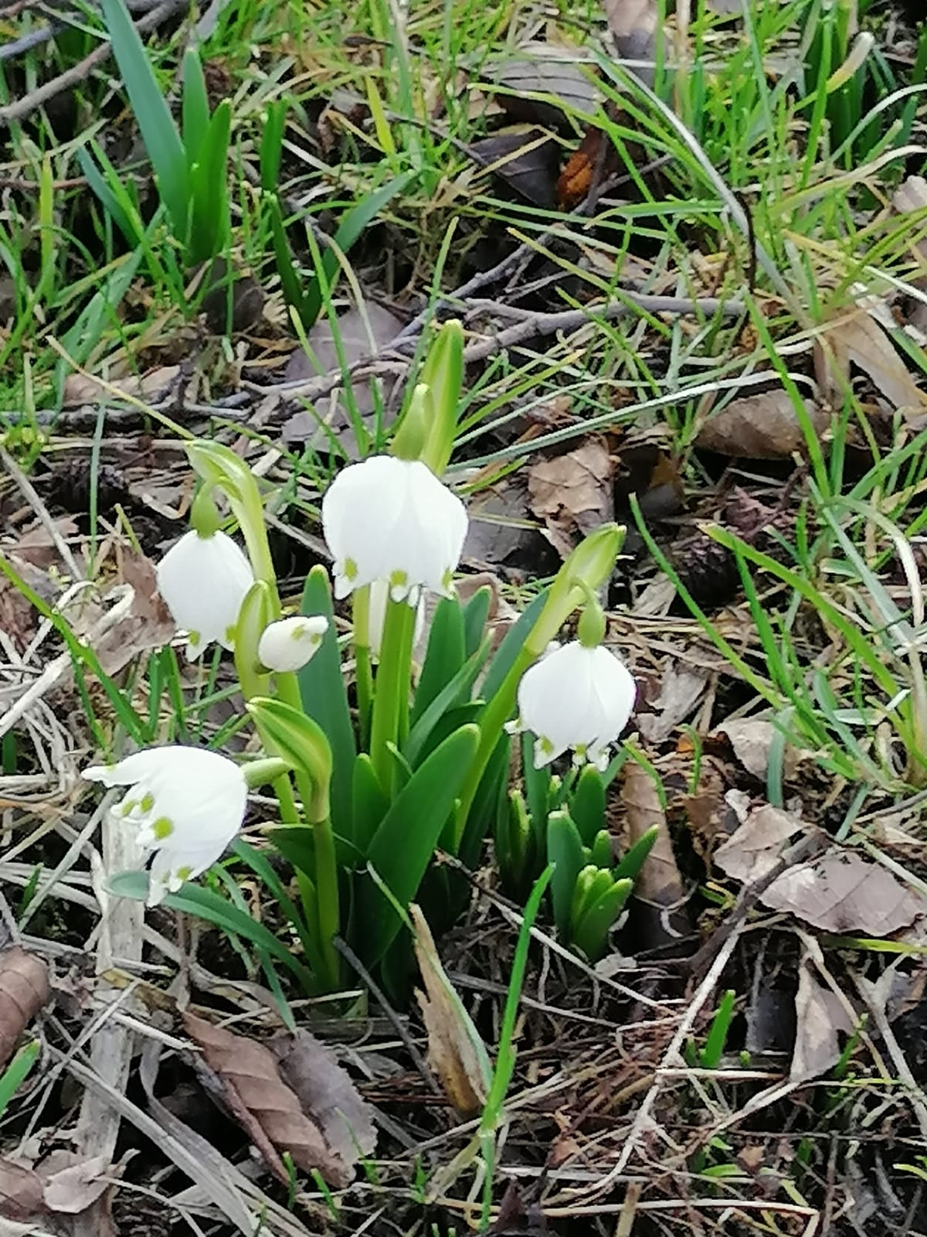
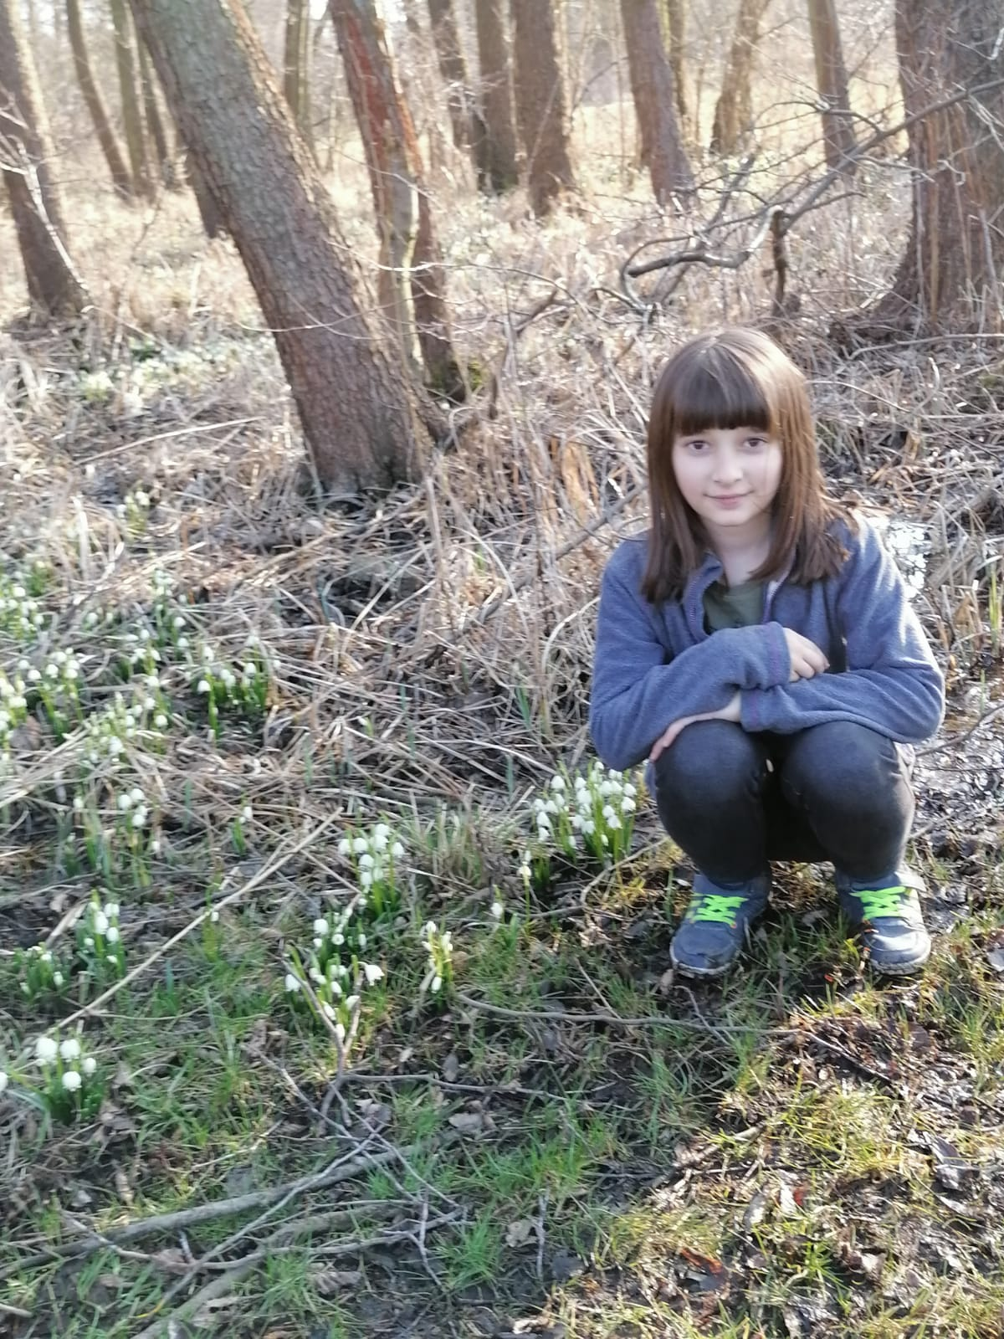

Od Filipa Nováka:
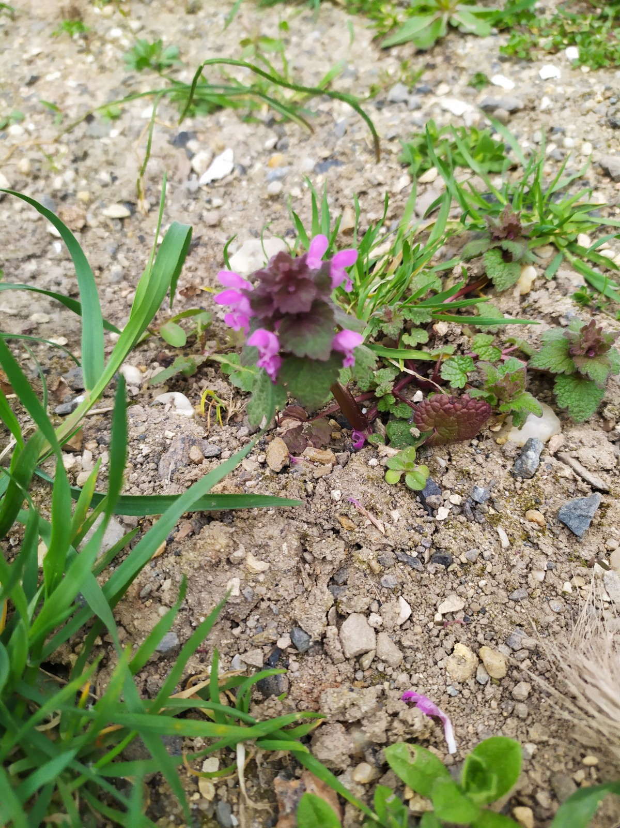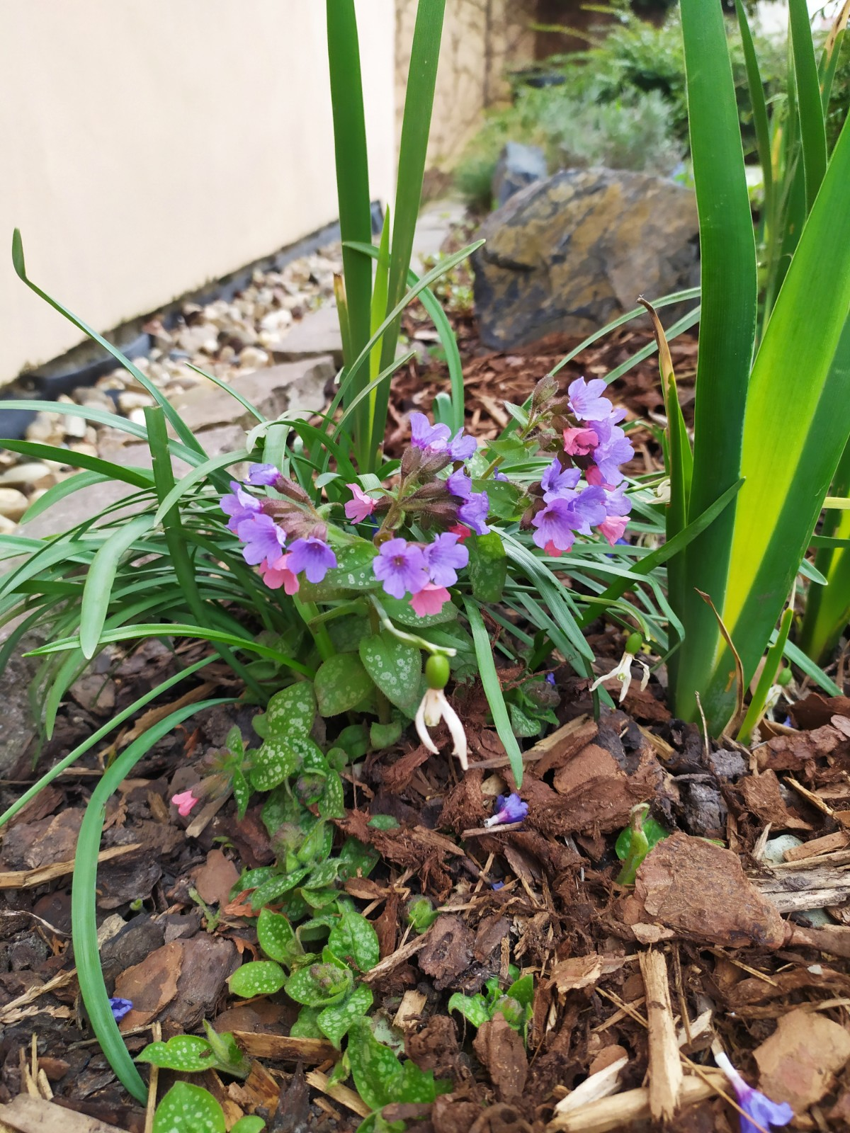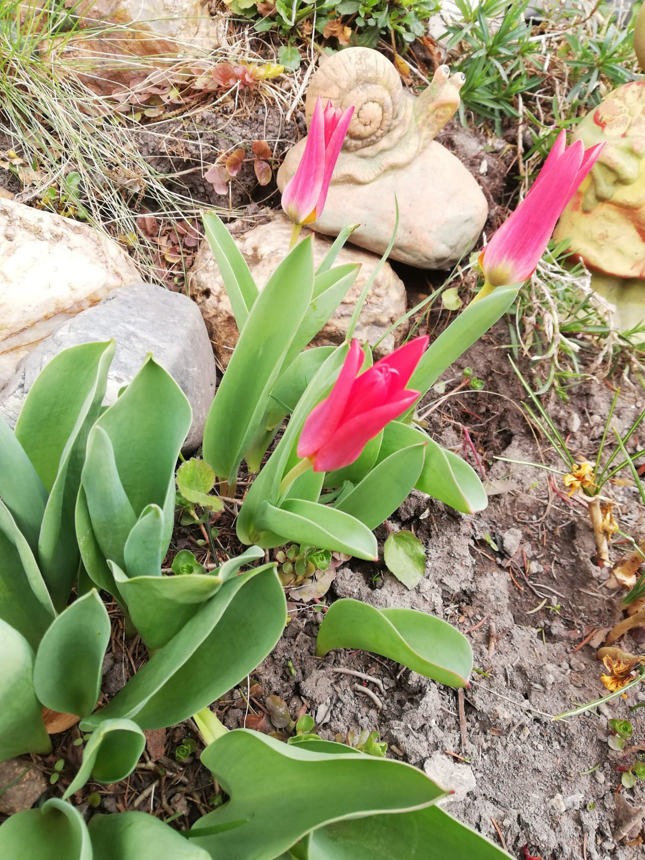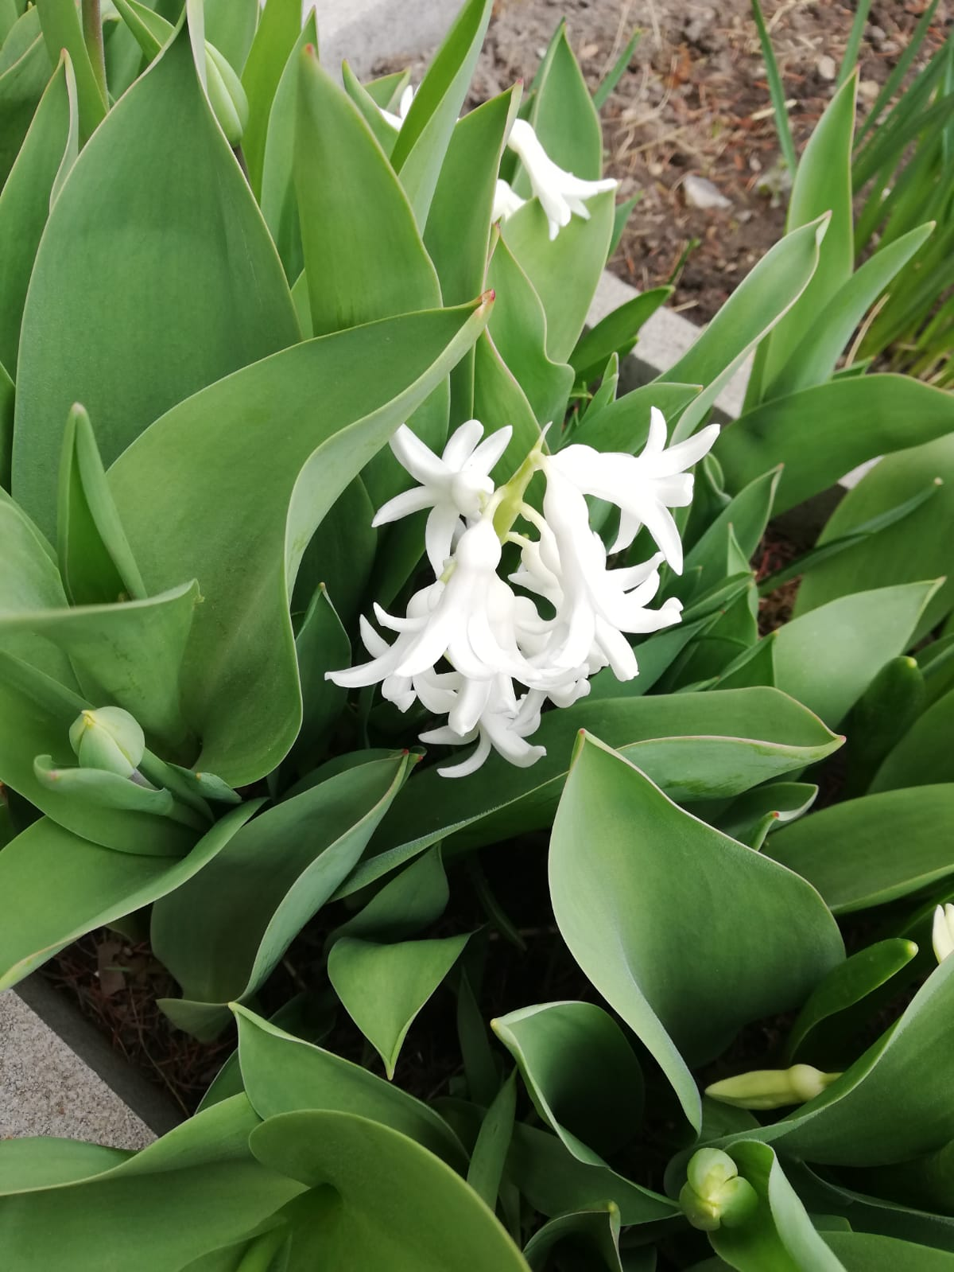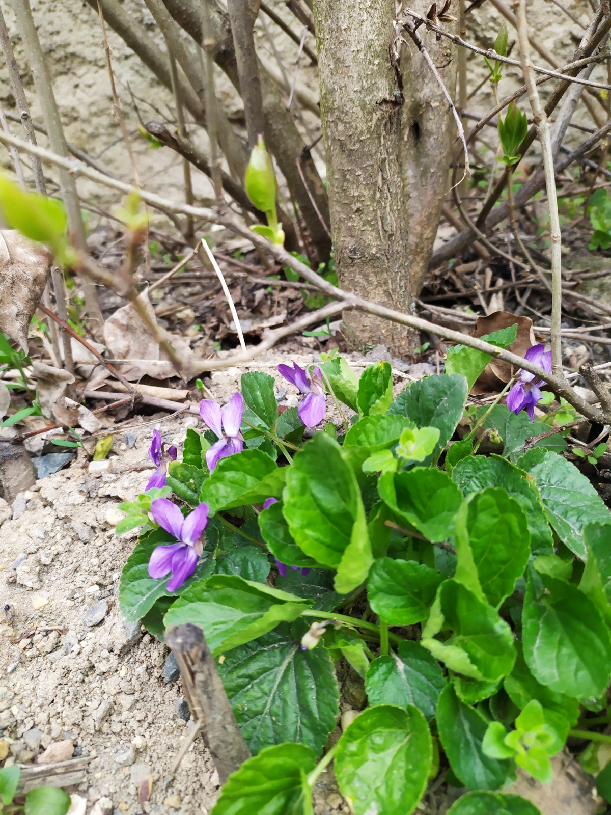

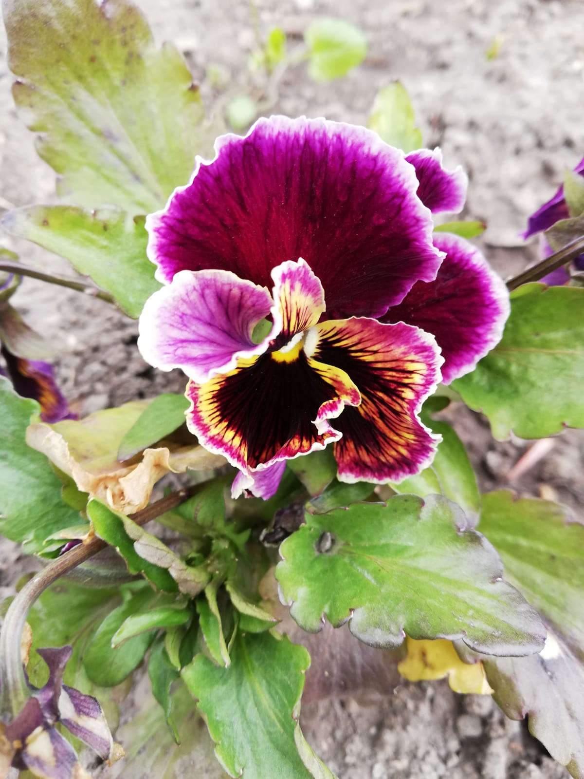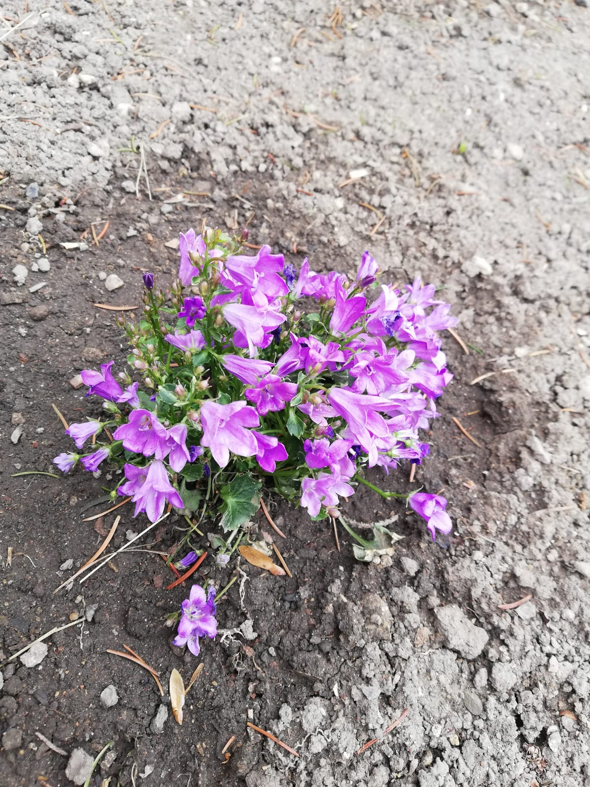
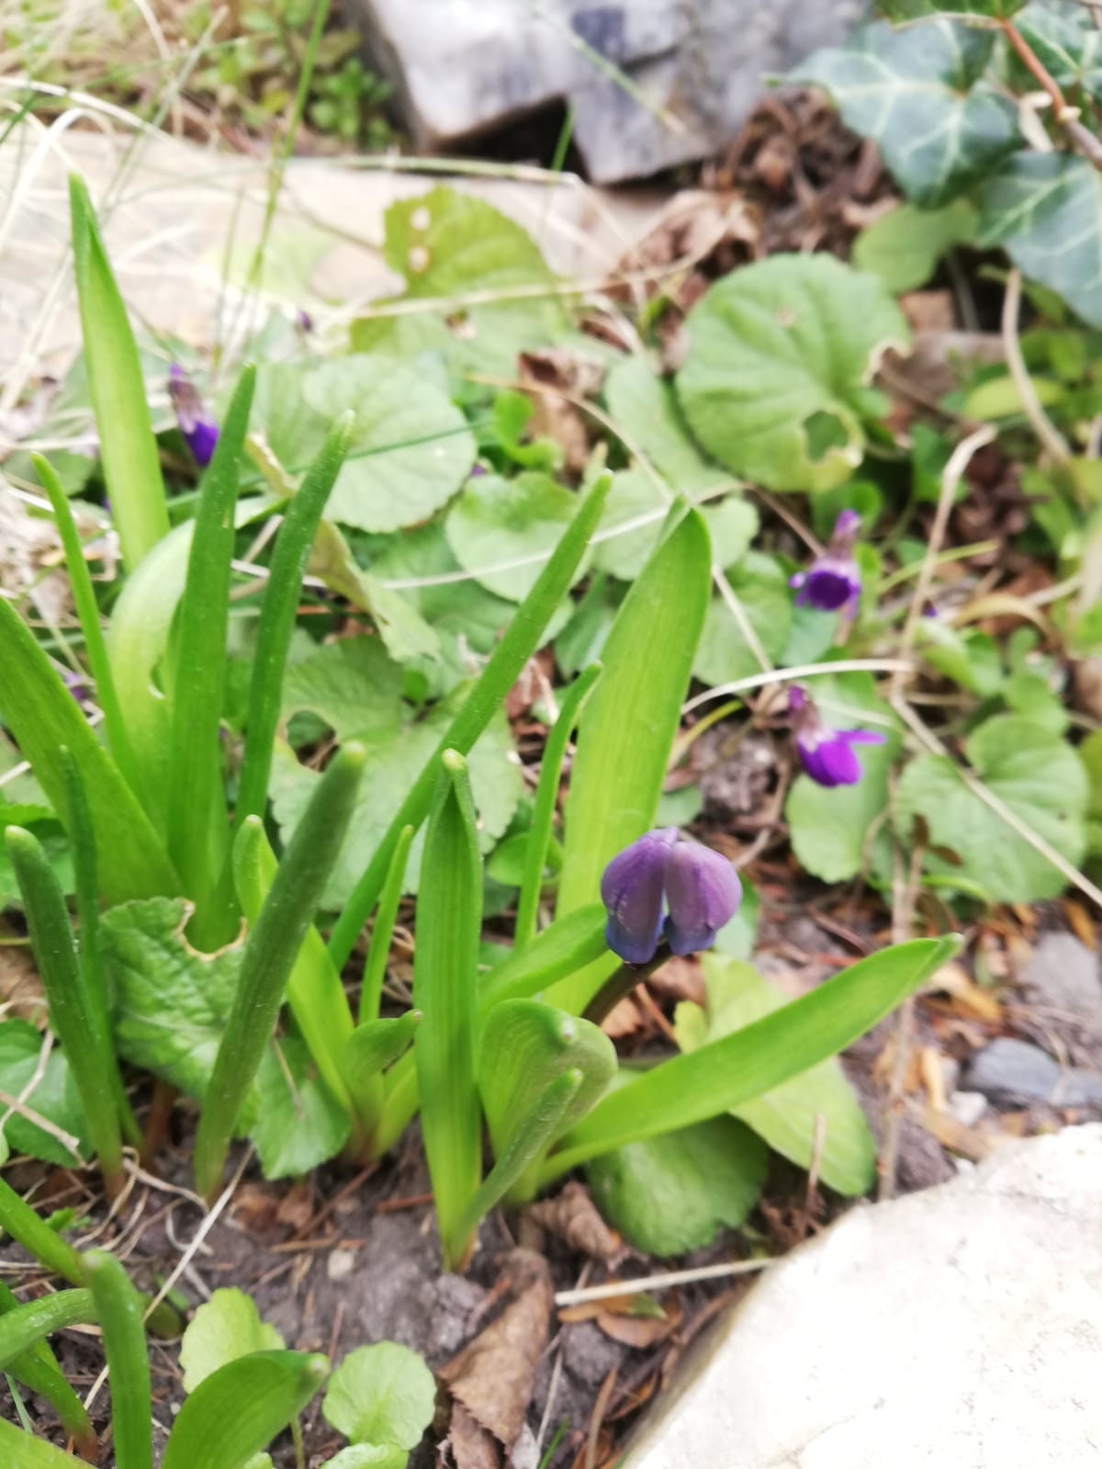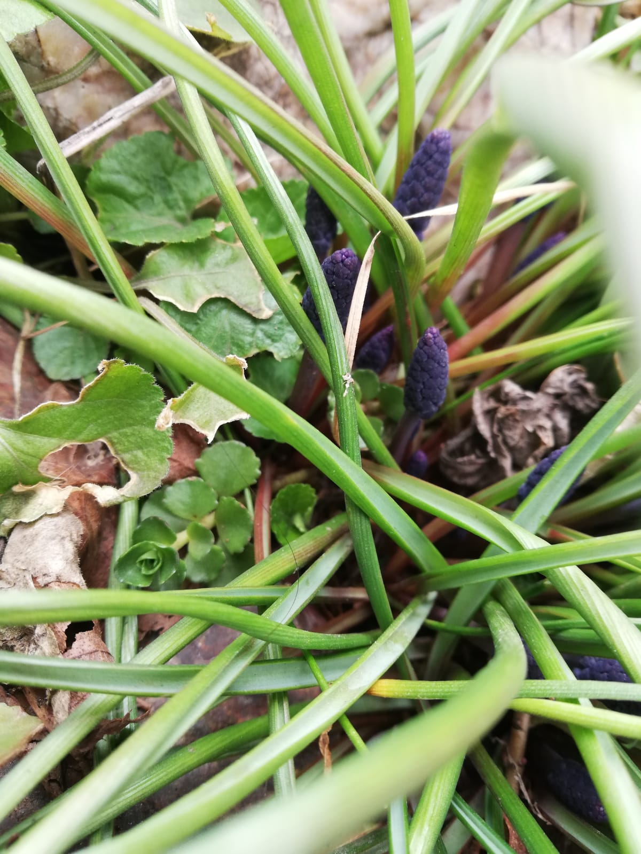
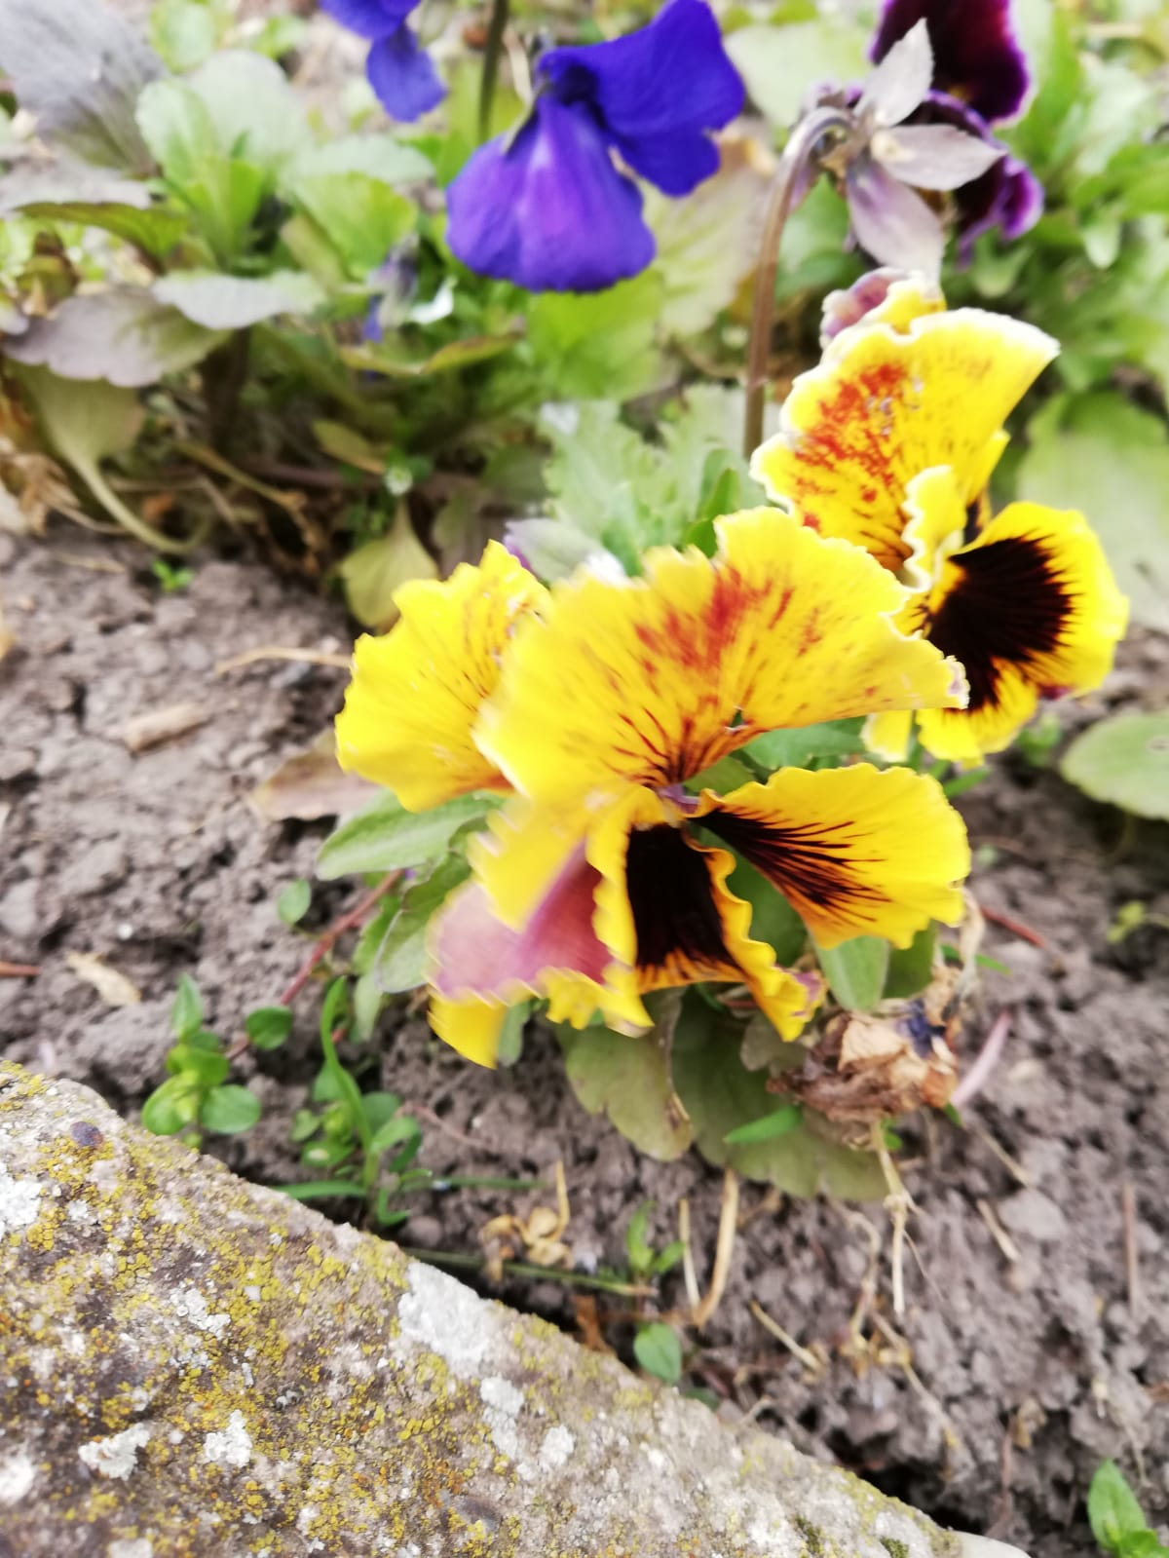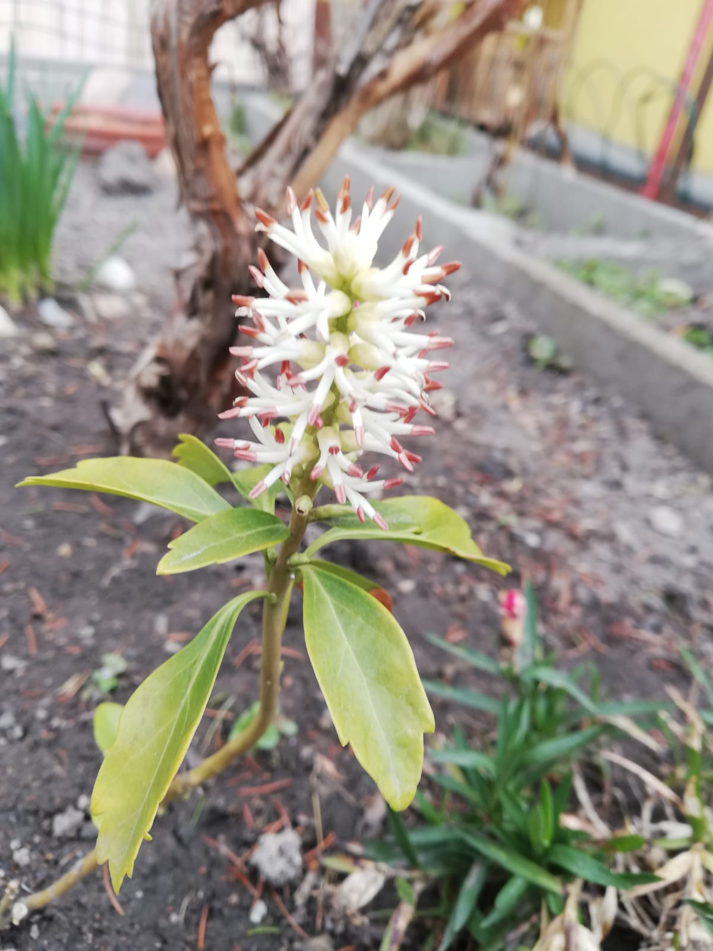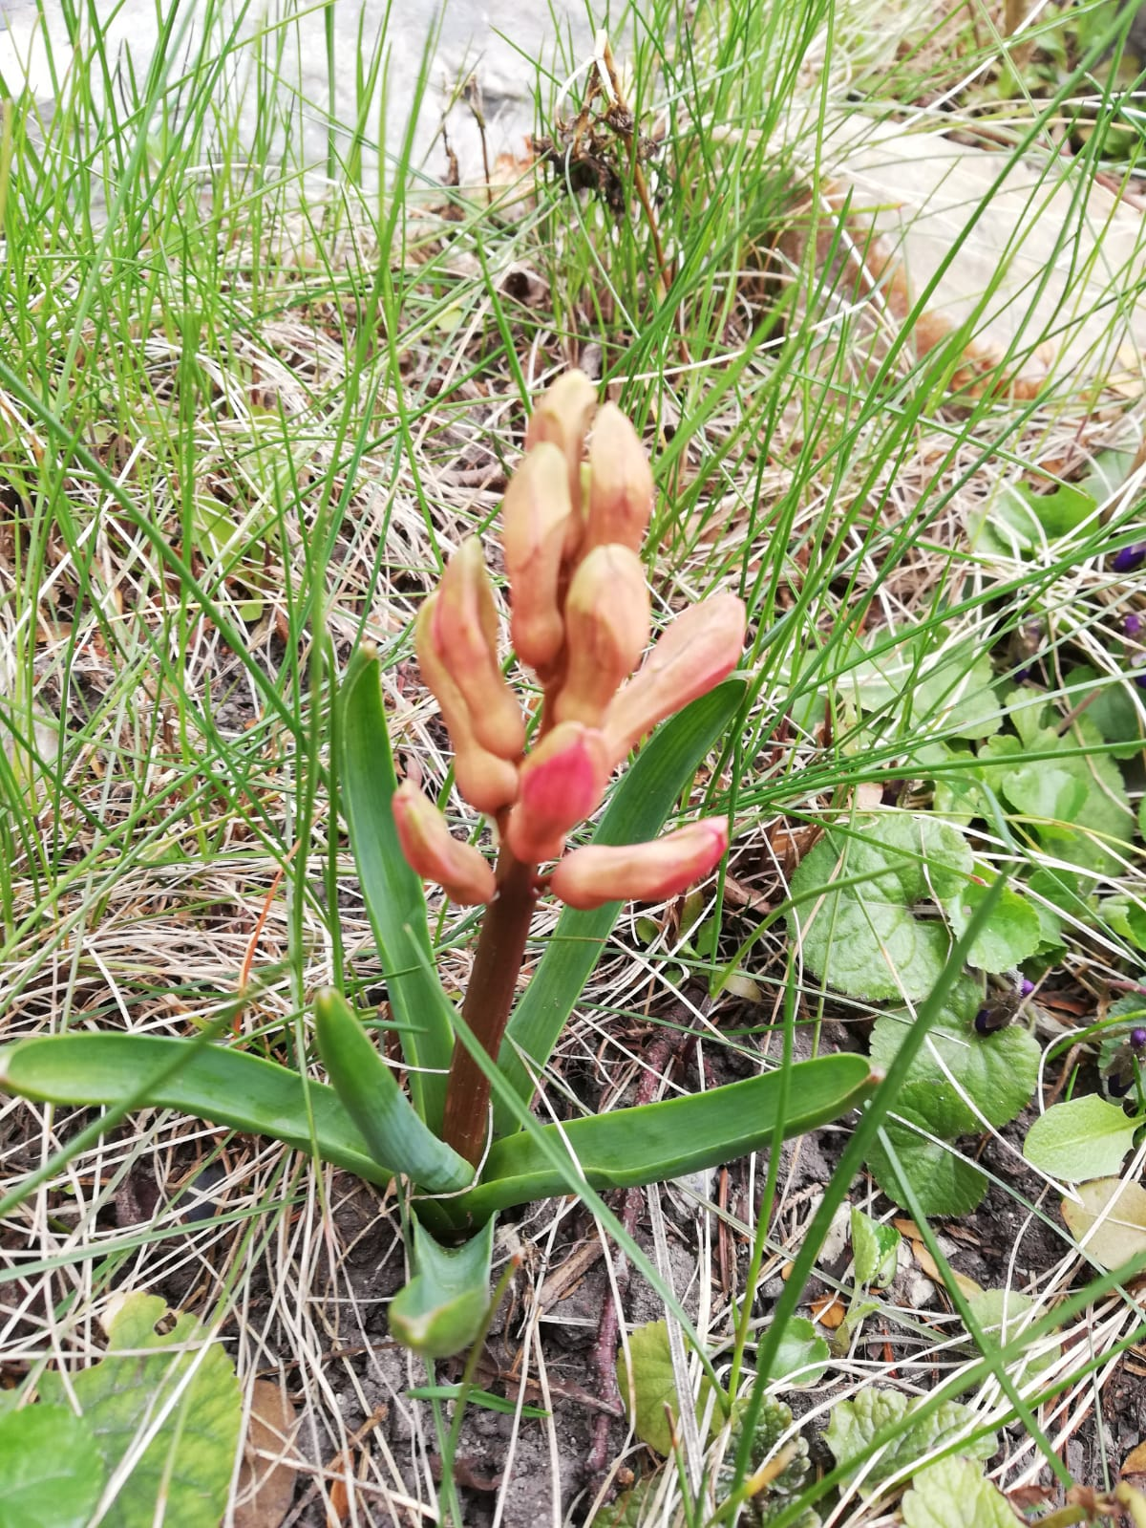

od Járy Kapouna:
